Hướng dẫn Reviewer
- Đăng nhập
Sau khi truy cập http://hnkh.tlu.edu.vn thầy (cô) điền tài khoản và mật khẩu vào giao diện đăng nhập như ví dụ dưới.

- Cách lấy bài báo
Sau khi đăng nhập với tư cách Reviewer. Trong giao diện Reviewer thầy (cô) dễ dàng thấy bài báo đã được phân phản biện như hình dưới:
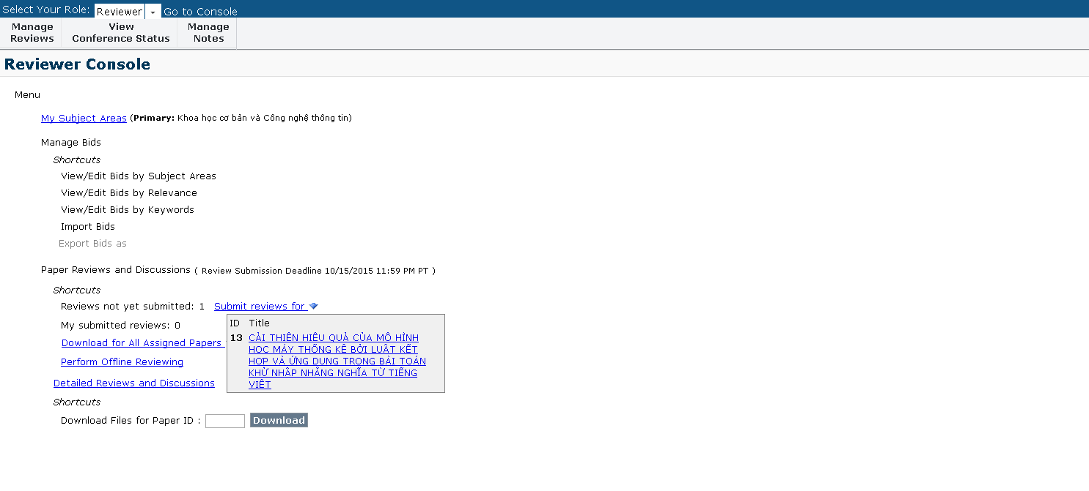
Bài báo đã được phân phản biện
Kick đúp để vào giao diện phản biện (***)
Thầy (cô) phản biện download bài báo bằng cách bấm vào Download for all Assigned paper hoặc nhập ID rồi bấm nút Download.
- Cách gửi kết quả phản biện
Sau khi thực hiện thao tác (***) để tiến hành phản biện, thầy (cô) điền ý kiến nhận xét theo mẫu phản biện và chọn Submit ở cuối trang để nộp ý kiến phản biện lên hệ thống.
Đây là quy trình phản biện kín nên tác giả sẽ chỉ nhìn thấy kết quả phản biện mà không nhìn thấy tên người phản biện.

